

Club Mines-Environnement & DD / Club-Mines Energie

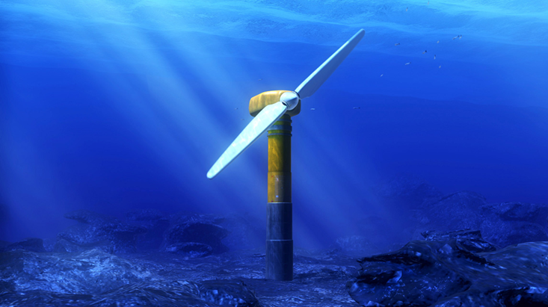
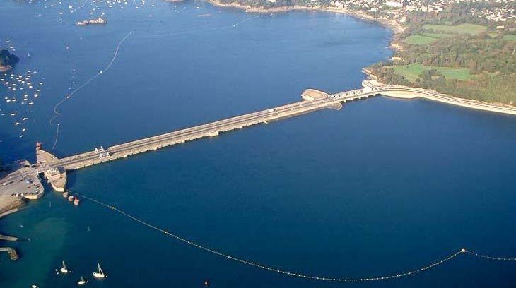
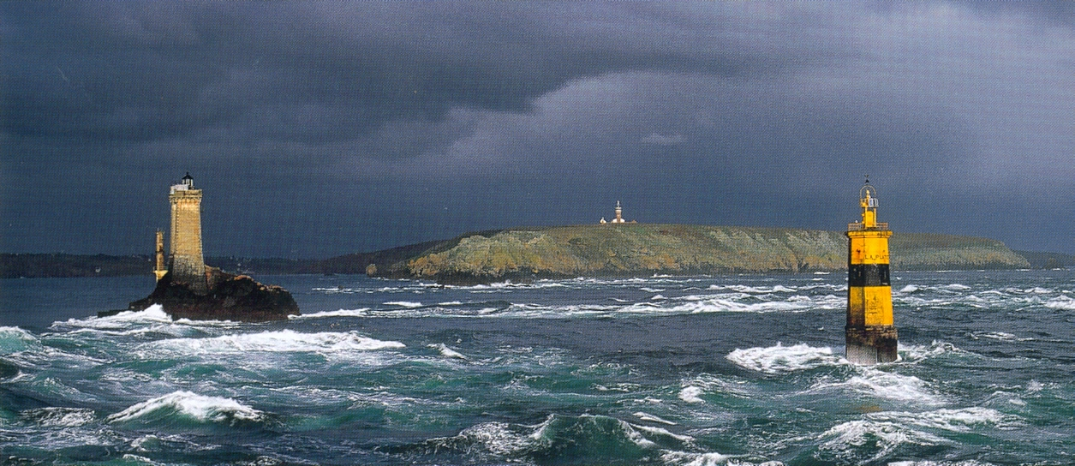
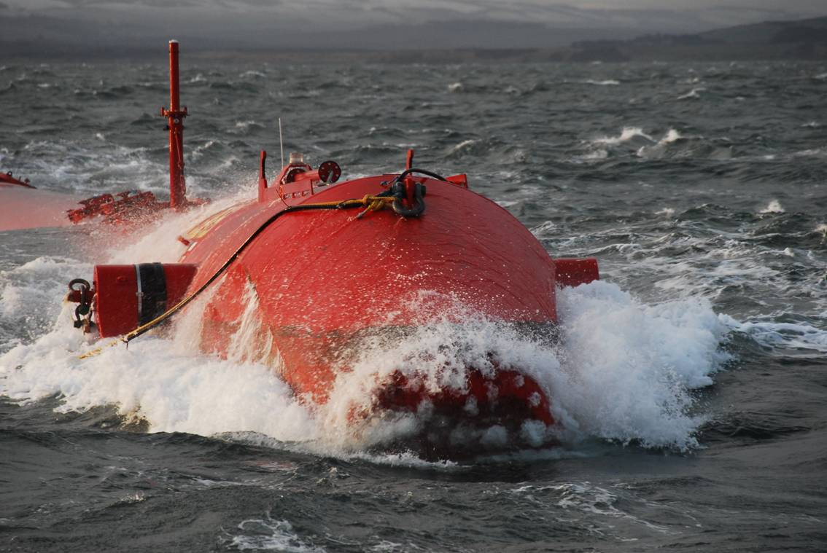
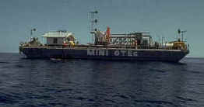

La mer, nouvelle source d’énergies renouvelables ?

Vincent de LALEU – Chef de Projets « Energie des Mers » à EDF

à l’école des mines de Paris

Jeudi 19 mars 2009 à 18h30
60 Bd St Michel, 75006 Paris (RER B, Luxembourg)

Ingénieur hydraulicien, Vincent de LALEU a exercé à EDF Production Hydraulique des fonctions dans le domaine de la construction et de la maintenance d’installation hydroélectriques en France. Depuis 3 ans il est engagé dans le développement des nouvelles énergies en mer et a piloté le lancement de la filière « hydroliennes » à EDF (utilisation des courants de marées). En novembre 2008, il a rejoint le Département de l’Energie et du Changement Climatique anglais à Londres en tant que conseiller technique pour le développement d’un projet de centrale marémotrice dans l’estuaire de la Severn.

La mer est source de nombreuses énergies renouvelables (marées, courants, vagues, gradients de température…). Alors que la France a été pionnière dans ce domaine dans le passé (travaux sur l’énergie thermique des mers, centrale marémotrice de la Rance…), ces énergies ont été oubliées… Le contexte énergétique actuel, la nouvelle Directive Européenne sur le développement des énergies renouvelables ainsi que le Grenelle de l’Environnement conduisent à relancer le développement de ces énergies en mer, tout en veillant à leur bonne intégration dans le milieu marin.

Vincent de LALEU présentera les différentes sources d’énergies renouvelables en mer, l’état de l’art en matière de développement technologique ainsi que les perspectives d‘implantation en France.

Jean Zettwoog (N66) François GIGER (P72/CM 75)
Mines-Environnement &DD Mines-Energie

Pour les anciens élèves non-cotisants ou les extérieurs, il est demandé une contribution de
15 €/personne à régler par chèque à l’ordre d’INTERMINES
- - - - - - - - - - - - - - - - - - - - - - - - - - - - - - - - - - - - - - - - - - - - - - - - - - - - - - - - - - - - - - -
à renvoyer avant le 12/03/2008 à INTERMINES / Clubs professionnels (Mme Nathalie CREMEZI)
32 rue du Mont Thabor - 75001 Paris - Fax : 01 58.62.20.21 - Mail : interminesclubs@orange.fr

Nom - prénom : ___________________________________ Ecole/Promo _____________
Société : ______________________________ E-mail : _________________________________

Cotisant : oui ____ non ____

- Participera à la conférence du 19 mars 2009 / Chèque joint.
- Invité : …………………….. (Nom/Prénom)…………………………
En respectant la date de réponse, votre inscription sera systématiquement prise en compte. Il n’est pas envoyé de confirmation d’inscription.

